Método curly: Cómo sacarles partido a tus rizos en verano

Los rizos están reivindicando su belleza, por eso cada vez es más frecuente ver melenas con ondas, así como salones que ofrecen asesoramiento y tratamientos personalizados. El éxito de este tipo de servicios se debe al aumento del interés por el método curly, unos protocolos de cuidado que logran unas ondas y rizos elásticos, brillantes y bonitos. Sin embargo, el verano es una época en la que el cabello rizado puede encresparse aún más debido al calor y los cambios de hábitos. Es el momento de cuidarlo aún más.

Curly: un método basado en la personalización

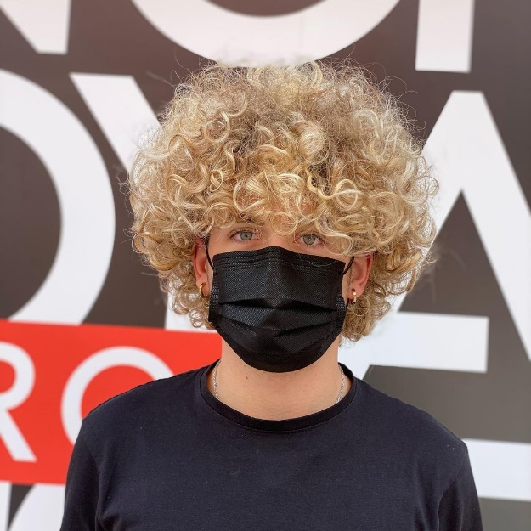
En las redes es fácil encontrar recomendaciones sobre cómo seguir el método curly, sobre todo indicando qué ingredientes debemos evitar para resaltar nuestros rizos. Sin embargo, esta información es inexacta y puede llevar a la confusión. Este método se basa en la personalización. "No existen dos rizos iguales, ya que no es solo cuestión de tener el pelo rizado o no, debemos fijarnos también en la forma, la porosidad, el grosor y la elasticidad antes de recomendar un protocolo de cuidado o un producto. Es frecuente ver en internet que el método curly parece basarse en evitar una serie de ingredientes dañinos, pero eso no funciona para todo el mundo. Así que para ofrecer un servicio diferenciador y poder rescatar y potenciar una melena rizada es fundamental formarse para comprender cuándo y cómo utilizar los diferentes productos y asesorar, atendiendo las necesidades reales de cada cliente.", explica Belén Moreno, coordinadora del área de peluquería femenina de Antonio Eloy Escuela Profesional. https://www.instagram.com/p/CNmUMpPJFhW/

Hidratar y nutrir, la clave de la belleza
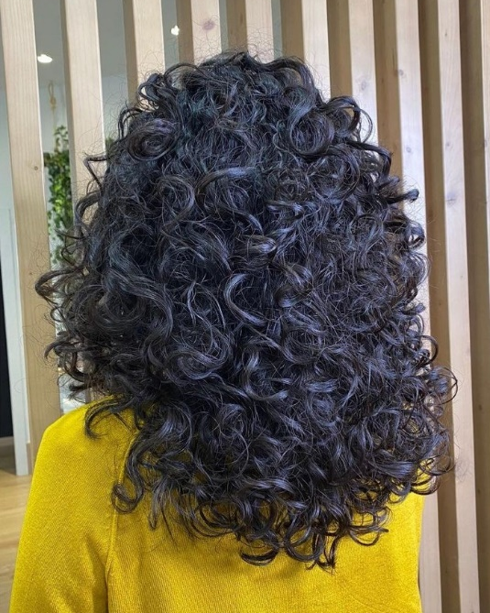
El cabello ondulado o rizado tiende a secarse, sobre todo cuando los rizos son muy marcados, debido a que la grasa natural que produce el cuero cabelludo tiene dificultades para lubricar la fibra capilar. Esa es la razón que provoca que se deshidrate y encrespe, pero también que cuando se le aporta hidratación y nutrición, potenciamos su belleza. "En el salón podemos tratar el cabello rizado para que recupere todo su esplendor en verano con protocolos como el peeling, que elimina las impurezas depositadas en el cuero cabelludo, para después aplicarle proteínas que reestructuren y lo refuercen. En verano estos protocolos son aún más importantes para evitar que la playa, el sol y las piscinas encrespen aún más el cabello.", aseguran Jose Salvador y Eva González de la firma Makeover.
https://www.instagram.com/p/CKRM_kHFzrK/

Secar o no secar, esa es parte de la cuestión

Una de las premisas de este método es alejar el rizo de todo aquello que lo daña y perjudica y eso incluye herramientas de calor. No obstante, no siempre es así. El diagnóstico personalizado es fundamental, nos dará las pautas para un lavado y secado adecuado, así como los productos adecuados para ese cabello. "Mis clientas salen del salón con el cabello siempre seco. Circula la idea de que el secador es dañino, sin embargo, es un error dejarlo secar al aire, la razón es que las escamas de la fibra capilar si están mucho tiempo con un exceso de agua, se dilatan, se abren y después es muy difícil corregirlo. Por eso, siempre recomiendo secar la melena sin esperar mucho tiempo desde que ha finalizado el lavado para que el agua no afecte al cabello.", sugiere M.ª José Llata de Peluquería Llata Carrera. https://www.instagram.com/p/COdnyIxB-GC/

Productos adecuados para cada tipo de cabello
No todos los rizos son iguales, y no es solo una cuestión aparente, la porosidad es otro aspecto qué determinará cómo debemos cuidarlo con productos más ligeros o menos, pero siempre respetuosos con el cabello. En términos generales a evitar el alcohol, las siliconas y los sulfatos y sí podemos recurrir a productos de las líneas curly, pero también otros respetuosos, aunque no sean específicos para rizos. "No todas las hebras capilares absorben de la misma manera, depende de si las escamas están más o menos abiertas. Si la porosidad es baja, significa que están más cerradas y es más difícil que penetre un activo, también que los pierda. Si es alta, las escamas están más abiertas, por tanto, su capacidad de absorción es superior, pero también de pérdida. Para cabello poco poroso son recomendables las fórmulas ligeras, también los productos sin aclarado, ya que actúan durante más tiempo y pueden penetrar más. Si es poroso, las proteínas no solo hidratarán, también actuarán, evitando la pérdida de hidratación a modo de barrera.", señala Charo García de Ilitia Beauty & Science. https://www.instagram.com/p/CQbto-0i6fH/

